REUNION STATUTAIRE N° 249 DU 10 AVRIL 2017 à 20 heures
Restaurant « Sous Le Porche «

Présents : Pascal DELOFFRE – Isabelle LESIEUR - José SEQUEIRA – Thierry ROUSSEAU – Florence DUFOUR – Christophe DUFOUR - Virginie MICHARD - Stéphanie DA SILVA (impétrante)
Absent excusé : Claude SALAUN

I - Un peu d’histoire…
Aujourd'hui le saint fêté est Fulbert; il était l’ami et conseiller des rois capétiens.
Le 10 avril 1312 LYON devient française.
Le 10 avril 1815, l’éruption du volcan TAMBORA en Indonésie, rejette 1500 km3 de scories ardentes à haute altitude ; le nuage de poussières volcaniques va progressivement s’étendre à l’Europe et aux Amériques. Pendant une année les cendres tournent autour de la terre et vont refroidir le climat ; l’été 1816 sera particulièrement froid et pluvieux. Cet évènement entrainera des modifications dans la littérature et les arts. Cela se retrouve dans les œuvres de Turner, un des précurseur de l’impressionnisme et lui inspirera des ciels rougeoyants; de même on retrouvera ces descriptions dans les poèmes de lord Byron.
Le 10 avril 1919, Emiliano Zapata est assassiné.
Le 10 avril 1954 création de la TVA que l’on retrouve un peu partout dans le monde, sauf aux Etats Unis.
Le 10 avril 2008 se déroule le retour des chinois maoïstes au Népal avec les conséquences que l’on sait.

II - … et de culture
Pour la petite histoire par le petit bout de la lorgnette :
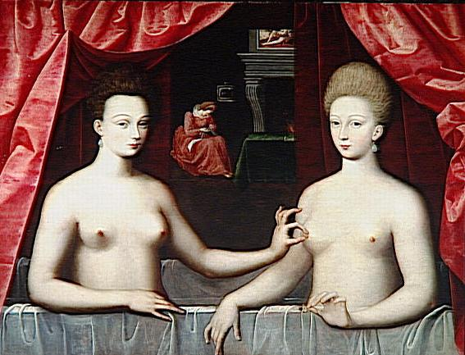

Le 10 avril 1599 décède Gabrielle d’Estrées, née en 1571 ou 1573. Henri IV en tombe amoureux, elle a 17 ans. Elle est représentée sur un tableau avec sa sœur Julienne Hyppolyte ; on la voit pincer le mamelon de sa sœur au bain, le lait maternel perlant au mamelon, cela démontre qu’elle est enceinte, enceinte du roi Henri IV. Dans le coin gauche du tableau on voit une femme de chambre tricoter une layette, preuve supplémentaire que Gabrielle d’Estrées est enceinte du roi. C’est le troisième bâtard qu’elle donne au roi. Gabrielle d’Estrées meurt d’éclampsie, hypertension gravidique, pathologie classique chez la femme enceinte et non point empoisonnée comme on l’a cru longtemps.
Sous le règne du roi Henri IV est promulgué l’édit de Nantes qui permet aux protestants d’exercer librement leur religion en paix et sans aucune crainte.
Nous verrons plus tard ce qu’en fera le roi Louis XIV : Edit de Nantes révoqué en 1685 par l’édit de Fontainebleau.

III - Proverbe du jour
Souvent à saint Macaire, reviennent les giboulées d'hiver.
Quand arrive la saint Fulbert, dans la campagne tout est vert.

IV - Le diner de ce soir est le suivant :
- Apéritif sous forme de kir vin blanc et amuse- gueules
- Coquelet sauce viande et sa garniture
- Mini farandole de desserts : mini compote de pommes écrasées - mini fondant au chocolat tiède - Tranché de Tarte au citron
- Café ou tisane
- Vin et eau compris

V - Ordre du jour
Le chef du protocole / secrétaire par intérim passe la parole à notre président.

A - LE PREMIER DIMANCHE DES TULIPES : 500 EUROS + 95 EUROS
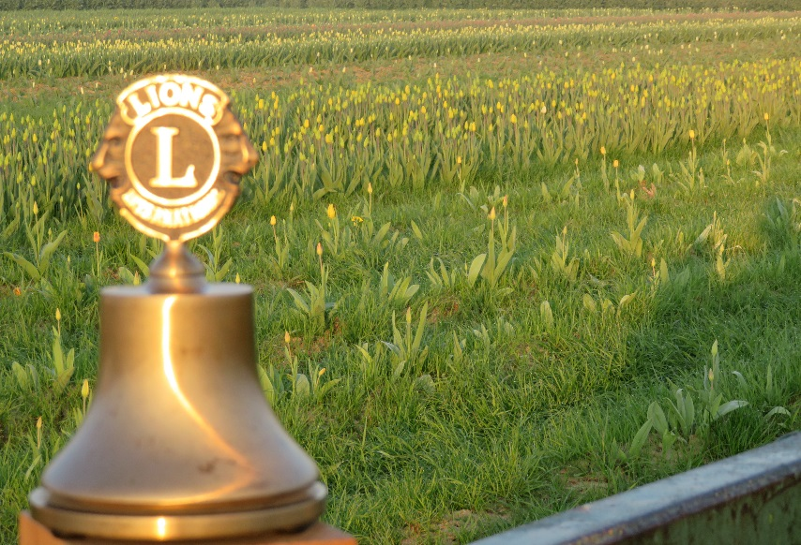
Les acheteurs étaient présents malgré un temps magnifique et un ciel bleu.il s’agissait comme toujours du week end, milieu des vacances ! Très néfaste pour la vente.
Les résultats très satisfaisants sont les suivants : environ 500 euros lors de la vente du dimanche, et Isabelle par l’intermédiaire de son travail, en a vendu pour 95 euros .tout est en place pour la vente le week end prochain, on ne manque pas de monde, par contre la cueillette s’organise sous l’égide de José qui se charge avec sa camionnette du ramassage des seaux ; nous prévoyons de prendre en charge environ 15 seaux.

B - LE TACOT EVASION

Thierry nous présente son travail pour le mini rallye :
Prévu le 21 mai de 9h30 à 13heures, le club du chevron sera présent avec 23 à 25 véhicules anciens de 1914 à nos jours. Le club de motos devrait être présent aussi, » les pétards ardentes « !!
Le musée des pompiers sera ouvert, le musée Thornley, peut-être, notre lions attend l’accord, les mairies c’est toujours un peu compliqué ! Les guides sont déjà prévus. Des enfants de l’hôpital de Meulan nous rejoindront ainsi que des enfants de différents instituts medico - éducatifs ; l’hôpital de Pontoise est un peu difficile à bouger. Vers 12h30 - 13 heures nous rejoindrons un lieu que Thierry vous précisera ultérieurement pour un pique-nique familial ou chacun apportera sa collation (que nous devrons compléter un peu).
Fin avril il vous donnera les aspects techniques mais, il a besoin de toutes et de tous, certains enfants seront accompagnés mais pas tous afin de rassurer les enfants et de les aider en fonction de ces découvertes nouvelles pour eux. Isabelle, nouvelle présidente de zone ne sera pas présente, en voyage professionnel à Tokyo. Les propriétaires de véhicules anciens sont assurés pour le transport de passagers et certains ont déjà participé à ce type de manifestation. De plus , IDFO , par l’intermédiaire de son Gouverneur Jean Pierre POUDENSAN prendra une assurance ponctuelle couvrant la manifestation du 21 mai.

C - RESULTATS ACTION EGLISE D'AUVERS
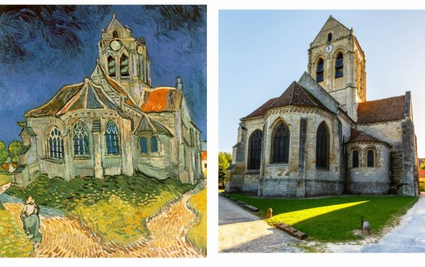

A la suite d’une discussion entamée sur les résultats très peu probants de la cagnotte leetchi (seulement cinq participants depuis novembre 2016) Florence nous délivre un message de bonheur et de joie : elle nous annonce les résultats des dons pour la rénovation de l’église d Auvers :
Récoltés : 341.000 euros dont 80% de dons.
Dons venant de toute provenance :
- l’état (DRAC, la région, le département)
- des dons de particuliers (fondation pour le patrimoine) se montant à peu près à 106.000, euros au total dont :
  - 56.000 euros de particuliers
  - 17.000 euros de la maison de l’Isle
  - 5.000 euros du Lions club d’Auvers
  - 4.000 euros du Pressoir Auversois
  - et un versement unique d’un particulier anonyme de 50.000 euros !!!!
Les tranches de travaux prévues pour deux ans, grâce à ces dons, vont pouvoir être réalisées en une année et vont être consacrées à la remise en état de la partie nord de l’église.

D - CONGRES DE PRINTEMPS :

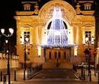
Il se déroule à Puteaux, au théâtre de Puteaux.
Le congrès a lieu au théâtre de Puteaux, José en tant que membre fondateur club d AUVERS nous présente l’orientation du congrès de printemps. Il rassemble les membres des clubs lions du gouvernorat, et permet de présenter le nouveau Gouverneur et son bureau et d’enclencher des actions futures. De même le Gouverneur en place présente les actions en cours et celles réalisées. Isabelle Sandrine et Thierry y seront présents et représenteront le club.

E - APPARTÉ POLITIQUE

Conversations de comptoir déclenchées par Christophe : qui est sûr de son vote ? Après un vote à main levée, 5 personnes sur 8 sont incapables de préciser leur choix. Difficiles les temps qui courent !
Définition de Christophe : « …exaspération des peuples … ! »

F - INTRONISATION DES LEOS (9 avril 2017)

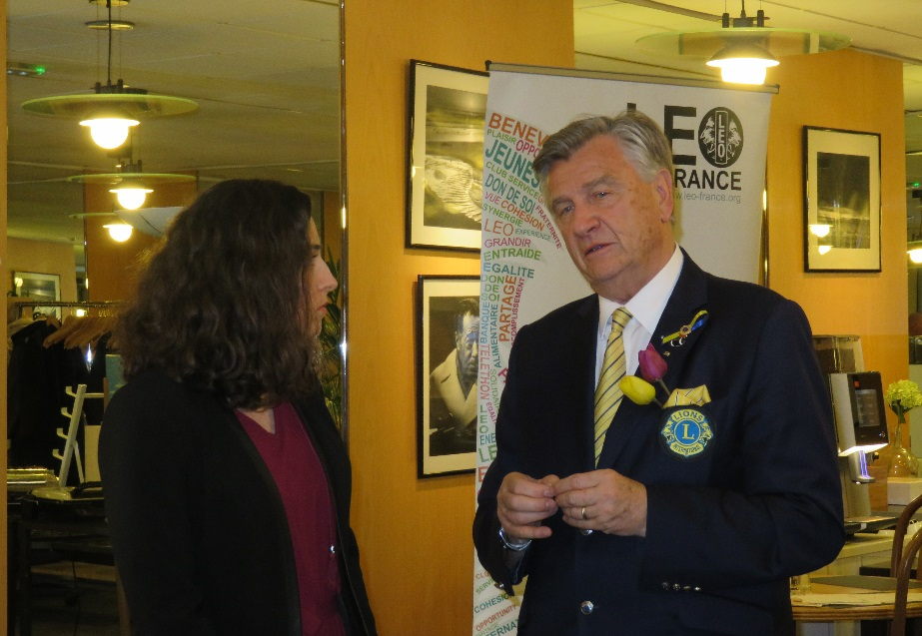
Notre président nous résume la soirée d’intronisation des LEO (sous la présidence de Camille ROUBLOT) qui s’est déroulée samedi soir au Novotel de Cergy Pontoise en présence de tout un aéropage du Lions : le Gouverneur et son bureau, les Présidents de commissions, les Présidents de clubs (PONTOISE AUVERS CERGY VILLE NOUVELLE RAMBOUILLET 2 CLUBS LEO PARIS… j’en oublie désolé !) . Ont été intronisés deux jeunes, une jeune fille et un jeune garçon, tous deux étudiants, déjà intégrés dans des actions auprès des personnes âgées comme impétrants, tous les deux pleins de bonne volonté, parlant positivement et voulant en « découdre » avec d’autres actions. Notre Gouverneur Jean Pierre POUDENSAN les a épinglés tous les deux et l’on voit paraitre un moment de difficulté passagère – sans doute en raison d’une légère fatigue due au poste occupé ! Au moment d’épingler la jeune Clémence, notre Gouverneur était perdu dans les bretelles de la jeune femme mais sa femme Sandrine a su lui rappeler le droit chemin !
Morale de cette histoire : chez les Lions n’oublions jamais les conjoints, leur rôle est primordial, leur qualité principale : la patience !!!
Petit rappel !
L’acronyme LEO signifie leadership – experience - opportunity

G - CIFIC (centre international francophone – institutions et cultures)

Tout s’organise pour notre zone, la représentante du CIFIC Sandrine secondée par Thierry avance progressivement au sein du club dans l’élaboration du projet d’accueil, et ils se préparent pour la journée du 23 juillet, date à laquelle le club accueille le groupe CIFIC (trente jeunes francophiles et leurs accompagnateurs). Cette journée sera principalement orientée sur la visite des lieux prestigieux où Vincent Van GOGH a vécu et a peint ses œuvres les plus connues. Des guides sont prévus ; Florence leur ouvre d’autres voies plus recherchées en signalant certaines petites anecdotes historiques que l’on utilisera au cours de cette journée ; de même Florence conseille de solliciter les services d’une guide qu’elle connait bien. Dans le cadre du CIFIC elle propose d’ouvrir la mairie et de présenter la République Française sous son aspect local. Florence, Sandrine, Thierry se rencontreront pour établir un planning conjoint des festivités du 23 juillet 2017.il reste pour nous tous à gérer le quotidien, c’est à dire transports grâce aux bénévoles, pique-nique du 23 juillet (lieu et fournitures). Nous attendons vos propositions.

Conclusion :
La séance se termine tranquillement vers 22h40, tout est clos, notre Président Pascal sonne la cloche de fin de séance. Ce fut une belle réunion pleine de projets, pleine d’entrain, il est vrai que nous étions peu nombreux ; l’expression est plus facile sans doute : 17 membres dont 2 éloignés, 8 présents à cette réunion dont une éloignée qui a su apporter sa pierre à la construction de l’ensemble (tout en parlant de l’église d Auvers) mais sans aborder le problème religieux! Qu’elle nous revienne souvent en étant aussi constructive !
Ce sont les vacances scolaires, le club d’Auvers est à majorité composé d’actives et d’actifs, donc il est plus difficile d’être présent pendant les vacances.
Prochaine réunion le 27 avril en présence de Monsieur PEREZ, représentant de la société HANDICHIENS

Bruissements soyeux
Manches frôlées robes qui chuchotent
Pruniers en fleur Soseki

Thierry ROUSSEAU : Trésorier- secrétaire par intérim
P. DEMALIE : mise en page
Pascal DELOFFRE : Président LIONS CLUB AUVERS-IRIS : Imprimatur

